Задание подготовлено в рамках проекта АНО «Лаборатория модернизации образовательных ресурсов» «Кадровый и учебно-методический ресурс формирования общих компетенций обучающихся по программам СПО», который реализуется с использованием гранта Президента Российской Федерации на развитие гражданского общества, предоставленного Фондом президентских грантов.
Разработчик
Решеткова Елена Алексеевна, ГБПОУ «Поволжский государственный колледж»

Назначение задания
МДК.02.01. Осуществление выбора оборудования, элементной базы, монтажа и наладки модели элементов систем автоматизации на основе разработанной технической документации
Тема: Осуществление монтажа модели элементов систем автоматизации на основе разработанной технической документации

Комментарии
Задание выполняется в рамках самостоятельной работы обучающихся на уроке и служит подготовительным этапом к практическому занятию «Осуществление монтажа модели элементов систем автоматизации на основе разработанной технической документации». Данное задание необходимо использовать, когда обучающиеся освоили общие принципы электромонтажа и знают назначение инструментов. Выполняя задание, обучающиеся должны соотнести свои общие знания о назначении инструмента с конкретными работами, определенными в технологической карте и описанными в источнике.
Задание может быть упрощено за счет введения информации о доступных инструментах (источник 3). Информация, относящаяся к упрощенной версии задания приведена в квадратных скобках.

На предприятии, где вы работаете, внедряется новая система автоматизации производственного процесса. Система автоматизации состоит из электрического шкафа управления и системы оборудования, размещенного на панелях.
Внимательно изучите технологическую карту (бланк) и чертеж для монтажа оборудования системы автоматизации (источник 1).. Ознакомьтесь с перечнем расходных материалов и принципами монтажа металлических лотков и кабель-каналов (источник 2). [Изучите перечень инструментов, хранящихся на вашем рабочем месте]
Определите, какие приспособления и инструменты вам понадобятся для выполнения монтажных операций.
Дополните технологическую карту монтажа оборудования на панелях.

Бланк
Технологическая карта монтажа оборудования на панелях
Наименование операции | Наименование  системы автоматизации | Порядок действий | Приспособления  и инструменты | Измерительные  инструменты
Установка электрического шкафа | control box (300 x400 mm) | А1. Определить по чертежу место для установки  А.2 Определить по модели шкафа способ крепления  А3. Навесить шкаф на панель
Установка металлического лотка | metal cable tray | Б1. Определить по чертежу место установки  Б2. Определить требуемые размеры металлического лотка  Б3. Отрезать от заготовки металлический лоток  Б.4 Выполнить угловой переход на лотке  Б.5 Установить металлический лоток на панель
Установка лестничного лотка | metal vertical ladder | В1. Определить по чертежу место установки  В2. Определить требуемые размеры лестничного лотка  В3. Отрезать от заготовки лестничный лоток  В.4 Установить лестничный лоток на панель
Установка позиционных выключателей | limit switch | Г1. Определить по чертежу место для установки  Г.2 Определить по модели позиционного выключателя способ крепления  Г3. Установить позиционный выключатель на панель
Установка кабель-каналов | wall duct | Д1. Определить по чертежу место установки  Д2. Определить требуемые размеры кабель-канала  Д3. Отрезать от заготовки кабель канал  Д.4 Установить кабель-канал на панель
Установка кнопочного поста | housing | Е1. Определить по чертежу место для установки  Е.2 Определить по модели кнопочного поста способ крепления  Е3. Установить кнопочный пост на панель

Источник 1
Чертеж для выполнения монтажа на панелях
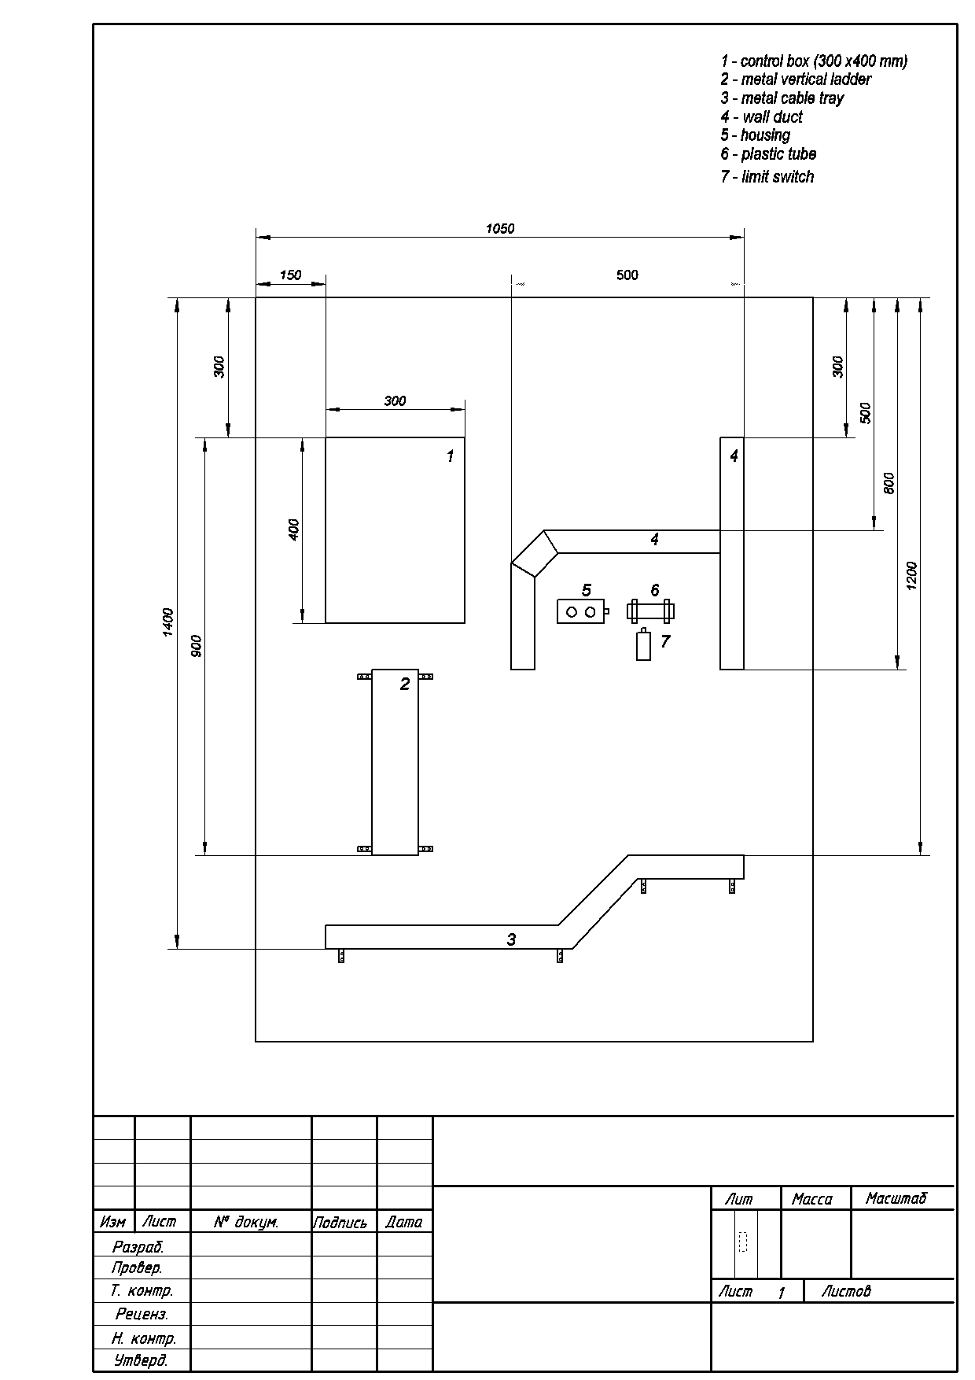

Источник 2
Электрические шкафы управления
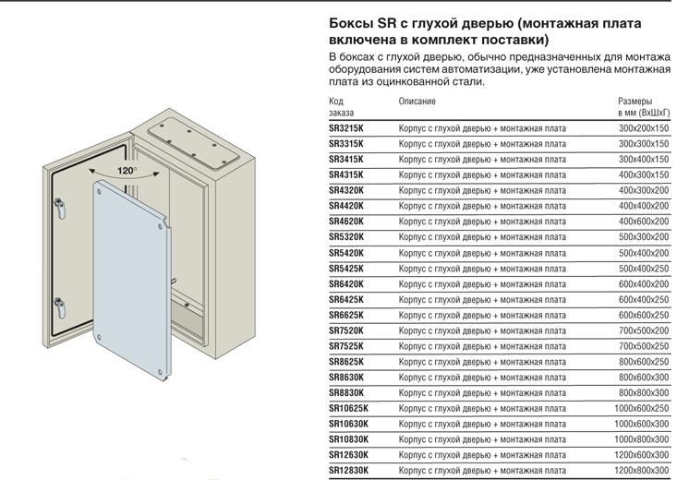
Что нужно знать о выборе и монтаже электрического щита
Выбирая тип электрического шкафа, надо ориентироваться на конструкцию и материал стены, на которую планируется монтаж щита. Если материал стены - гипсокартон, можно выбрать встраиваемый шкаф - так он не будет выделяться в интерьере комнаты. Если же стена изготовлена из бетона, и в комнате не предусмотрено специальной ниши, придется монтировать накладной распределительный щиток.
При установке электрического шкафа на даче следует учитывать назначение помещения. В доме или бане из натурального дерева нужно обеспечить критерии безопасности, тут подойдет накладной щит. Если планируется установка электрического шкафа в гараже или другом нежилом помещении, то вполне подойдет навесной, который гораздо проще установить.
Чтобы определиться с размером электрического шкафа, необходимо заранее составить схему электропроводки и посчитать количество необходимых устройств - автоматов, дифавтоматов, УЗО, а также решить, где будет стоять счетчик. Когда схема будет готова, подбираются необходимые модули. Нужно учитывать, что ширина одного модуля составляет 18 мм (ширина однополюсного выключателя)
В среднем, количество 1 категории групп электроснабжения модулей, которое занимает одно устройство, следующее:
- электросчетчик – от 6 до 8;
- однофазное УЗО – 3;
- трехфазное УЗО – 5;
- двухполюсный автомат – 2;.
- однополюсный автомат – 1;
- трехфазный автоматический выключатель – 3-4.
Перед тем, как щит монтируется на стену, производится его сборка. Производители предлагают собранные корпуса, в комплекте с которыми идут монтажные панели, а также полностью укомплектованные панели. Второй вариант используется чаще, в этом случае проект и схема сборки разрабатываются конкретно для такой панели.
Корпус начинают готовить к сборке, для этого удаляют заглушки стен корпуса и рассчитывают количество нужных отверстий для кабелей и проводов и их месторасположение, при необходимости делая дополнительные отверстия.
После этого устанавливаются шины заземления, кронштейны и рейки для монтажа. Конфигурация шкафа будет различаться в зависимости от его вида.
Способ установки щитка также зависит от типа конструкции. Наиболее трудоемкой является установка встраиваемого электрического шкафа, так как для его установки необходимо подготовить нишу в стене.
Когда ниша готова, собранный щит монтируется в эту нишу и закрепляется специальными кронштейнами. Затем производится подключение к питанию и потребляющей нагрузке.
Для этого внутрь электрического шкафа заводится входной кабель с дополнительными проводами. Провода выравнивают в один слой, учитывая конфигурацию и месторасположение автоматических выключателей. После соединения электропроводки со всеми устройствами шкафа производят подключение нагрузки потребителей и электроустановок. Затем включают все линии по очереди и проверяют их работоспособность.

Кабельные лотки. Виды и монтаж
При производстве электромонтажных работ кабельные лотки необходимы для прокладки магистральной линии питания электроэнергией с большой нагрузкой на значительные расстояния.
Они защищают кабели от внешних повреждений, сохраняют эстетичность помещения, скрывают кабели, которые не подходят для интерьера помещения. Конструкция кабельных лотков не представляет сложности и выполнена в виде желоба из различных материалов, с крышками и перфорацией.
Внутренняя поверхность желоба обработана, во избежание повреждения кабеля при укладке. В такие лотки можно укладывать как один, так и несколько кабелей.

Виды лотков

Лотки разделяются на несколько видов по материалу изготовления:
- Металлические.
- Пластмассовые.
- Оцинкованные.
- Железобетонные.
- Бетонные.

Металлические кабельные лотки
Такие лотки изготавливают из низкоуглеродистой или нержавеющей стали, а также оцинкованного железа. Наиболее популярными стали лотки из оцинкованной стали, так как она имеет наилучшие эксплуатационные свойства и коррозионную стойкость, в сравнении с черным металлом. Их стоимость ниже лотков из нержавейки.

Кабельные лотки из оцинкованного железа

В свою очередь лотки из оцинковки разделяют на:
- Лестничные лотки.
- Неперфорированные лотки с крышкой.
- Перфорированные лотки.
- Проволочные лотки.

Лестничные лотки
Лестничный тип лотков используется при условии установки опор для открытой укладки электрической проводки, действующей под напряжением до 1 кВ.

Лотки производят из оцинкованной стали толщиной 1,2 мм. Для удобства установки применяют поперечные перекладины, и другие дополнительные элементы.
В лотки разрешается укладка как силовых, так и маломощных кабелей. К кабелям, расположенным в лотках, имеется свободный доступ для ремонта и техобслуживания.

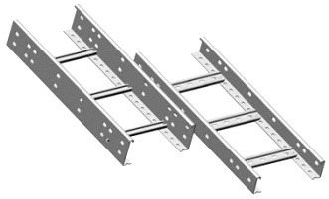 | 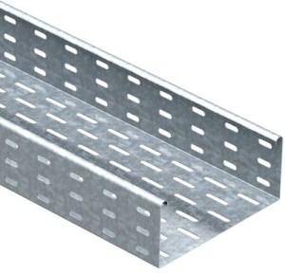 | 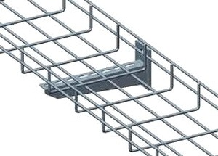
Лестничные лотки | Перфорированный лоток | Проволочные лотки

Рис.1 Виды кабельных лотков

Перфорированные лотки
Такие лотки выполнены из оцинкованного металла с перфорированной основой. Его еще называют кабельным коробом или металлическим кабель-каналом. Перфорированный лоток можно монтировать с крышкой и без крышки, которая позволяет повысить защиту проводки, и расширяет область использования такой конструкции. Перфорированный вариант является оптимальным для кабелей напряжением до 1000 вольт.
Основной особенностью конструкции является боковая перфорация в виде отверстий по всей длине лотка. Это облегчает монтаж кабелей. Через отверстия удобно закреплять кабели в лотке. Перфорация предотвращает перегрев кабеля.
Другой особенностью являются штампованные края, помогающие быстро соединять конструкцию внахлест. На крышке лотка имеется заземление, что создает безопасность для человека.

Существует три вида перфорированных лотков по материалу изготовления из:
- Нержавеющей стали.
- Оцинкованного металла.
- Металла горячего цинкования.

Проволочные лотки
Кабельные лотки из проволоки изготавливают из оцинкованной стальной проволоки, и используются для монтажа открытых линий кабелей на промышленных объектах и жилых домов.
Силовые кабели допускается прокладывать вместе с проводами малой мощности. Проволочные модели лотков допускается монтировать в замкнутых и открытых пространствах.

Достоинства:
- Малая масса сочетается с необходимой надежностью и прочностью.
- Возможность вентиляции кабелей.
- Удобный доступ для контроля кабеля.

Пластиковые кабельные лотки
В жилых помещениях, офисах чаще всего используют кабельные лотки, выполненные из ПВХ пластика. Их допускается использовать для укладки кабелей до 400 вольт, а также проводов телекоммуникаций внутри помещений для открытой проводки.
Пластиковые каналы для кабелей состоят из пластикового желоба с крышкой, которая закрывается на защелку. Желоб лотка бывает полым, либо со съемными разделителями.

Пластиковые лотки для кабелей делятся на виды, в зависимости от уровня размещения:
- Простые. Служат для разводки сетей, сохранения их от повреждений.
- Парапетные. Их установка осуществляется на рабочем уровне (на уровне рабочего стола). Внутренняя часть лотка может иметь разделители, для изоляции проводов разных функций. В таком случае имеется возможность монтажа розетки непосредственно на пластиковый лоток.
- Плинтусные. Предназначены для монтажа кабелей по низу помещения.
- Напольные. Служат для защиты кабелей, проложенных по полу.
- Карнизные. Их монтаж производится наверху под потолком.
Подобные лотки из пластмассы имеют некоторые достоинства и недостатки.

Преимущества
- Имеют невысокую стоимость.
- Малый вес, что облегчает процесс монтажа линии.
- Простая и легкая корректировка конструкции.
- Эстетичность после монтажа.
- Удобный уход и обслуживание.

Недостатки
- Значительная подверженность износу, в отличие от металлических лотков.
- Не выдерживают повышенной температуры, деформируются при нагревании проводов, что приводит к преждевременной замене.
- Пластиковые лотки используются только для внутренних работ, наружный монтаж не рекомендуется.

Размеры
Все лотки для кабелей делятся по размерам, и имеют большую классификацию для любых размеров. Высота лотка составляет от 35 до 110 мм, толщина стали от 0,75 до 1,25 мм, ширина лотка от 50 до 600 мм. У лотков стандартная длина 3005 мм. Перфорация чаще всего равна 9 х 22 мм.
Таблица 1
Характеристики кабельных лотков

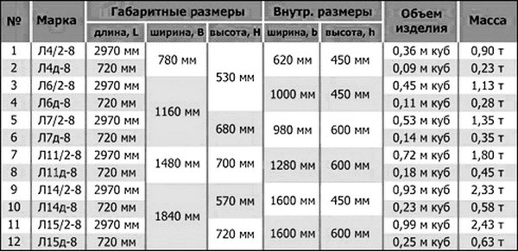

Монтаж
При укладке кабелей необходимо разместить в лотке наибольшее количество кабелей и проводов. Значительная нагрузка на лотки для кабелей может привести к падению конструкции, поэтому необходимо особое внимание уделить методу фиксации и укладки проводников в канале.
Существует несколько способов крепления лотков, рассмотрим из них основные.

Фиксация на вертикальной стене
Популярным методом крепления стало использование кабельных полок и кронштейнов. Полки можно зафиксировать к стене на стойки из профиля. Достоинством полок считается возможность прокладки разных уровней каналов отдельной установки, параллельных друг другу.
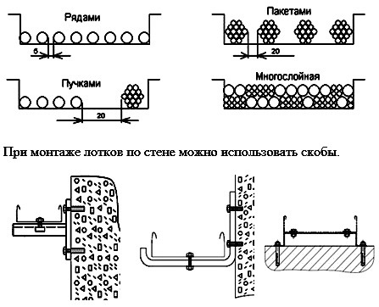
Рис. 2. Способы фиксации кабельных лотков на вертикальной стене.

Особенность применения кронштейнов и полок
- Простая установка.
- Надежная конструкция.
- Установка в горизонтальном и вертикальном положении.
- Большое количество видов изделий.

Источник 3
Перечень доступных инструментов и приспособлений
- Измерительная линейка.
- Инструмент для удаления изоляции.
- Кусачки боковые.
- Молоток.
- Напильник.
- Пассатижи комбинированные.
- Резак для кабеля.
- Рулетка.
- Струбцина.
- Стусло.
- Торцовочная пила.
- Транспортир металлический.
- Уровень с магнитом.
- Фен промышленный.
- Шуруповерт.
- Электродрель.
- Электролобзик.

Использованы материалы источника: Инфраструктурный лист по компетенции Промышленная автоматика http://worldskills-ekb.ru/competition/competence/industrial_automation/

Инструмент проверки

Наименование операции | Наименование | Порядок действий | Приспособления и инструменты | Измерительные инструменты
Установка электрического шкафа | control box (300 x400 mm) | А1. Определить по чертежу место для установки  А.2 Определить по модели шкафа способ крепления  А3. Навесить шкаф на панель | электродрель  шуруповерт | измерительная линейка  уровень
Установка металлического лотка | metal cable tray | Б1. Определить по чертежу место установки  Б2. Определить требуемые размеры металлического лотка  Б3. Отрезать от заготовки металлический лоток  Б.4 Выполнить угловой переход на лотке  Б.5 Установить металлический лоток на панель | торцовочная пила  струбцина  стусло  напильник | рулетка  измерительная линейка  транспортир  уровень
Установка лестничного лотка | metal vertical ladder | В1. Определить по чертежу место установки  В2. Определить требуемые размеры лестничного лотка  В3. Отрезать от заготовки лестничный лоток  В.4 Установить лестничный лоток на панель | торцовочная пила  струбцина  стусло  напильник | рулетка  измерительная линейка  уровень
Установка позиционных выключателей | limit switch | Г1. Определить по чертежу место для установки  Г.2 Определить по модели позиционного выключателя способ крепления  Г3. Установить позиционный выключатель на панель | шуруповерт | рулетка  уровень
Установка кабель-каналов | wall duct | Д1. Определить по чертежу место установки  Д2. Определить требуемые размеры кабель-канала  Д3. Отрезать от заготовки кабель канал  Д.4 Установить кабель-канал на панель | электролобзик  струбцина  стусло | рулетка  уровень
Установка кнопочного поста | housing | Е1. Определить по чертежу место для установки  Е.2 Определить по модели кнопочного поста способ крепления  Е3. Установить кнопочный пост на панель | шуруповерт | рулетка  уровень

Подсчет баллов
За каждую технологическую операцию, для которой полностью и верно подобраны инструменты и измерительные инструменты | 2 балла
За каждую технологическую операцию, для которой инструменты и измерительные инструменты подобраны с одной ошибкой, пропуском или лишней единицей | 1 балл
Максимальный балл | 12 баллов

